Technologie očima umění. Samsung je novým partnerem Galerie Rudolfinum

Prvním projektem spolupráce je výstava Poetics of Encryption

Praha 12. února 2025 – Jak moc si technologie podmaňují své uživatele? Právě tuto otázku zkoumá výstava Poetics of Encryption, kterou můžete od 13. února navštívit v Galerii Rudolfinum. Na projektu uznávaného kurátora Nadima Sammana se bude nově podílet také společnost Samsung Electronics, a to v roli technologického partnera galerie.

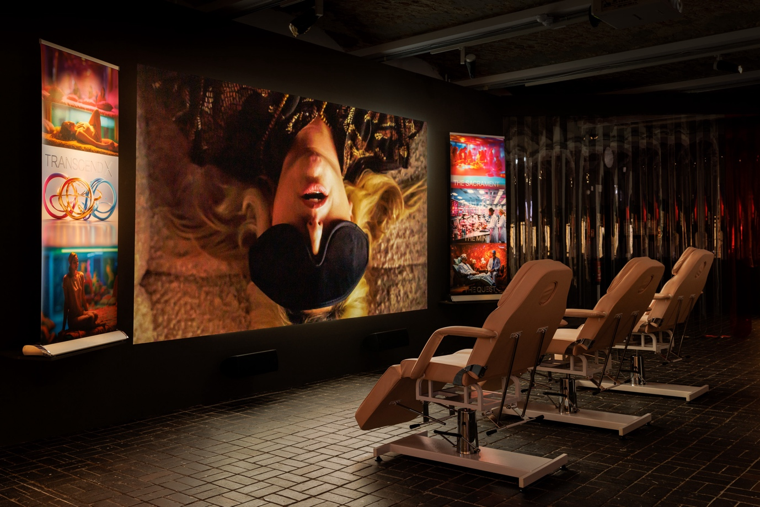
Andrea Khôra, RAPTURE, 2024. Video, sound, 24′10″, medical chairs, roller banners. Courtesy the artist

Víc než tři desítky umělců a umělkyň pod hlavičkou projektu Poetics of Encryption ukazují, jak se vztah lidí a digitálních technologií odráží ve světě umění. Výstava představuje historická i nově objednaná díla prostřednictvím analogových i digitálních médií – a zážitek z uměleckých děl podpoří i špičkové televizory Samsung.

Samsung v roli partnera digitálního umění

„Téma výstavy – tedy vliv technologií na lidskou zkušenost – vnímáme jako velmi důležité. Máme proto velkou radost, že se díky partnerství s Galerií Rudolfinum můžeme podílet nejen na umělecké reflexi technologického pokroku, ale také na rozvoji digitálního umění,“ říká Martin Huba, produktový manažer společnosti Samsung Electronics.

„Galerie Rudolfinum je hrdá na to, že může v Praze představit uznávanou výstavu Poetics of Encryption, a to ve spolupráci se společností Samsung. Tématem zkoumání našeho složitého vztahu k novým technologiím, jež nás obklopují, je výstava ideálním propojením se stylovými
a špičkovými audiovizuálními produkty společnosti Samsung. Cenná podpora společnosti Samsung jako technologického partnera umožňuje Galerii Rudolfinum sdílet vize některých
z nejinovativnějších českých i mezinárodních umělců, kteří v současnosti posouvají hranice současného umění. Těší mne, že se společnost Samsung rozhodla podpořit práci Galerie Rudolfinum, a doufám, že je to začátek řady dalších skvělých projektů,“ uvedla ředitelka Galerie Rudolfinum Julia Bailey.

Umělecká díla i v obývacím pokoji

Samsung má s propojováním technologií a umění dlouhodobé zkušenosti. Příkladem je televizor The Frame, který po vypnutí dokáže proměnit svoji matnou obrazovku v autentické umělecké dílo. Nabídka obchodu Art Store zahrnuje kurátorský výběr více než 3 000 obrazů a fotografií předních světových galerií. A stejně jako v renomované galerii se i sbírka Art Store pravidelně aktualizuje.

„Technologie jsou nejen tématem umění, ale také jeho důležitým zprostředkovatelem. Ačkoliv v nás mnohdy vzbuzují obavy, v konečném důsledku nám přinášejí nové zážitky. A právě toto obohacení je hlavním cílem Samsungu. Srdečně proto zveme všechny technologické nadšence i milovníky umění, aby navštívili Galerii Rudolfinum a nad tématem výstavy se sami zamysleli,“ doplňuje Martin Huba.

Výstavu Poetics of Encryption v Galerii Rudolfinum lze navštívit od 13. února do 11. května 2025. Vstup je volný.

O společnosti Samsung Electronics Co., Ltd.
Samsung inspiruje svět a tvoří budoucnost svými převratnými myšlenkami a technologiemi. Společnost nově definuje svět televizorů, smartphonů, nositelných chytrých zařízení, tabletů, digitálních spotřebičů, síťových a paměťových prvků, LSI systémů, polovodičů a LED displejů. Kromě samotných přístrojů nabízí Samsung komplexní propojené zážitky díky ekosystému SmartThings a díky otevřené spolupráci s partnery. Aktuální informace najdete v Samsung Newsroom na adrese https://news.samsung.com/cz.

Kontaktní osoby
Veronika Schieblová, PR Manažerka Leona Daňková, Taktiq Communications
Tel.: +420 724 090 495 Tel.: +420 605 228 810
E-mail: v.schieblova@partner.samsung.com E-mail: leona.dankova@taktiq.com

